**AVALIAÇÃO 01 – DESENVOLVIMENTO WEB**

**Observação 01**: A avaliação é EM DUPLA

No momento da avaliação o aluno não poderá fazer o uso da internet e nem de aparelho celular – caso isto aconteça a avaliação será anulada

Como a avaliação deverá ser salva: Basta alterar o nome da pasta para seu nome completo e pedir ao professor que copie para o dispositivo

Todas as questões devem estar dentro da pasta – juntamente com figuras caso haja necessidade de usar.

1. Você deverá criar um formulário similar ao que se encontra abaixo.

O nome da dupla deverá ser apresentado na página – formatado utilizando um CSS inline com formtação H2 – nome da fonte, cor azul , logo no início da página

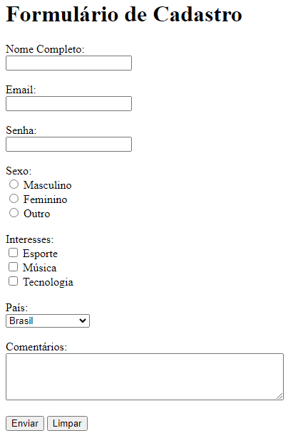

1. Crie uma tabela em html – conforme a figura apresentada
   1. Aplique o CSS incorporado que está na pasta

